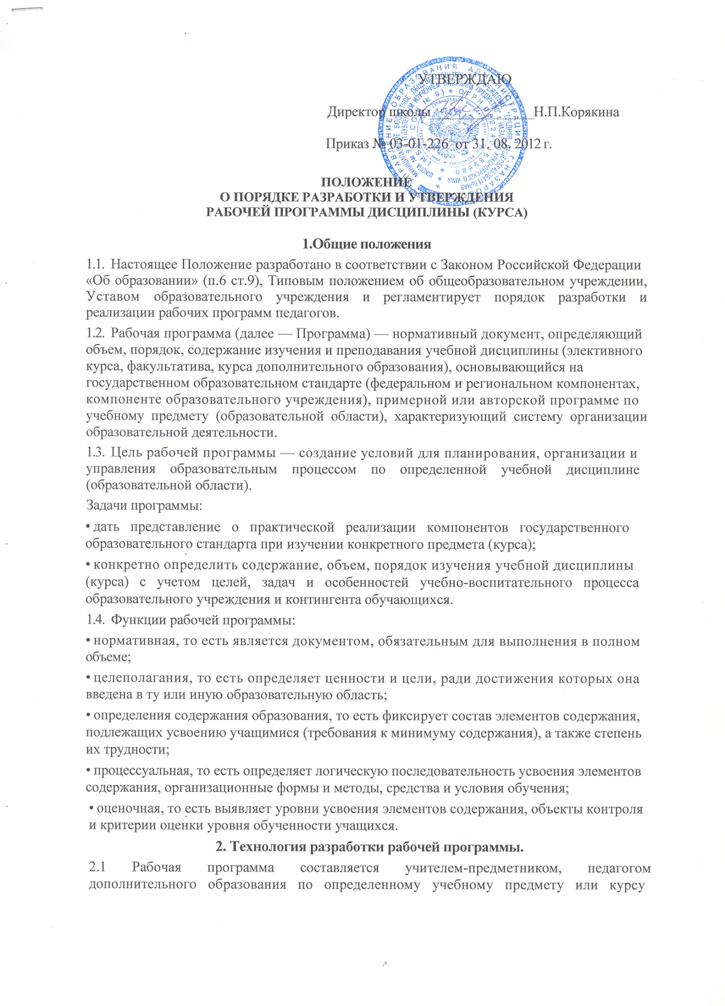

(элективному, факультативному, курсу дополнительного образования) на учебный год .
2.2. Проектирование содержания образования на уровне отдельного учебного предмета
(курса) осуществляется индивидуально каждым педагогом в соответствии с уровнем его
профессионального мастерства и авторским видением дисциплины (образовательной
области).
2.3.Допускается разработка Программы коллективом педагогов одного предметного
методического объединения. Данное решение должно быть принято коллегиально и
утверждено приказом директора образовательного учреждения.

3. Структура рабочей программы.

3.1. Структура Программы является формой представления учебного предмета (курса) как целостной системы, отражающей внутреннюю логику организации
учебно-методического материала, и включает в себя следующие аспекты:
- Титульный лист с указанием названия курса.
- Пояснительная записка с включением описания основных требований к уровню подготовки обучающихся по данной программе. (либо отдельный блок: Требования к уровню подготовки обучающихся по данной программе).
- Развернутое календарно-тематическое планирование с указанием тем, количества часов, примерных дат их проведения, отрабатываемых ЗУН, аспектов компетентностей в соответствии с требованиями к уровню подготовки, средства контроля.
- Пакет контрольно-измерительных материалов.

3.2.Титульный лист - структурный элемент программы, представляющий сведения о
названии учреждения и программы, гриф согласования и утверждения программы, ФИО
автора, класс, предмет, год составления программы. (Приложение 1).

3.3.Пояснительная записка - структурный элемент программы, указывающий
- название, автора, год издания конкретной программы, на основании которой разработана
Рабочая программа,
- её цели и задачи в соответствии с требованиями стандарта образования и с учетом
задач образовательного учреждения;
- количество учебных часов, на которое рассчитана программа, количество контрольных,
лабораторных, практических работ, экскурсий, исследований, работ по развитию речи;
- обоснование изменений, внесенных в Рабочую программу,
- УМК (учебник, рабочие тетради, и др. согласно перечню учебников, утвержденных
Минобрнауки РФ, дополнительная методическая литература),
- преобладающие формы и способы контроля,
- Основные требования к уровню подготовки учащихся (предметные и общеучебные) в соответствии с государственным стандартом и задачами ОУ.

3.4. Календарно-тематический план - структурный элемент программы, содержащий следующие графы:
- наименование темы (раздела),
- тем уроков с целеполаганием (предполагаемыми результатами обучения: ЗУН, формируемые аспекты компетентностей – с учетом целей и задач ОУ),
- количество часов (в том числе по отдельным предметам - на теоретические и практические занятия),
- примерные даты проведения уроков,
- средства контроля.
Составляется в виде таблицы - приложение 2.
Возможно изменение формата таблицы при составлении Рабочих программ с учетом специфики отдельных предметов, элективных, факультативных курсов, предметов НРК,
программ дополнительного образования по решению ШМО.

3.5. Графа «Средства контроля» включает описание форм контроля. Система контролирующих материалов (тематические тесты, контрольные работы, матрицы и др.) прилагается отдельным пакетом. По желанию учителя возможен вынос графы «Средства контроля» отдельным структурным элементом Рабочей программы.
3.6. Возможно дополнительное внесение необходимых учителю граф при согласовании с курирующим заместителем директора (УМК, средства ИКТ и др.).

4. Утверждение рабочей программы.

4.1. Рабочая программа утверждается ежегодно в начале учебного года (до 1 сентября) приказом директора образовательного учреждения.
4.2. Утверждение Программы предполагает следующие процедуры:
- обсуждение, принятие Программы на заседании предметного методического
объединения, согласование с руководителем ШМО;
- получение согласования у заместителя директора, курирующего данного педагога, предмет, курс, направление деятельности и пр.
Допускается проведение экспертизы Программы с привлечением внешних экспертов.
- При несоответствии Программы установленным данным Положением требованиям курирующий заместитель директора накладывает резолюцию о необходимости
доработки с указанием конкретного срока исполнения.
- Все изменения, дополнения, вносимые педагогом в Программу в течение учебного
года, должны быть согласованы с заместителем директора, курирующего данного
педагога, предмет, курс, направление деятельности и пр.
- После согласования с заместителем директора Программа утверждается директором школы, в связи с чем издается приказ директора об утверждении рабочих программ и допуске их к реализации.

5. Доступность рабочих программ

5.1. Рабочая программа входит в состав учебно-методического комплекса по предмету,
должна быть доступна для ознакомления родителям обучающихся при их желании.
5.2. Бумажные варианты утвержденных рабочих программ должны храниться в течение года реализации у заместителя директора школы, курирующего данное направление

Приложение 1
ОБРАЗЕЦ ОФОРМЛЕНИЯ ТИТУЛЬНОГО ЛИСТА:

Муниципальное бюджетное общеобразовательное учреждение
"Средняя общеобразовательная школа №9 с углубленным изучением отдельных предметов"
г. Назарово Красноярского края
662200 Красноярский край, г. Назарово, ул. Кузнечная,6
тел.:8(39155) 3-21-75, 3-28-86;E-mail: scool9@mail.ru

Согласовано:  Зам директора по УВР  _______________________( ФИО курирующего зам.директора) | Утверждено:  Директор МБОУ «СОШ №9»  ___________________________ФИО директора  Приказ № _____________ от __________

Рабочая программа
для реализации курса (название)
в __ классе
на 20..-20.. учебный год

Учитель ____________

Приложение 2

ВАРИАНТ ТАБЛИЦЫ КАЛЕНДАРНО-ТЕМАТИЧЕСКОГО ПЛАНИРОВАНИЯ
для классов, обучающихся по БУП-2004 г.:

Дата | № урока | Тема урока | Кол-во час. | Цель (предполагаемые результаты урока) |  | Способ контроля ЗУН
 |  |  |  | ЗУН (понятия, умения, навыки) | Аспекты формируемых компетентностей

